СОВЕТ ТУНГОКОЧЕНСКОГО МУНИЦИПАЛЬНОГО ОКРУГА

РЕШЕНИЕ

27 февраля 2025 года № 79

село Верх-Усугли

Об установлении границ территориального общественного самоуправления «Мы вместе» на территории поселка городского типа Вершино-Дарасунский Тунгокоченского муниципального округа Забайкальского края

В соответствии с Федеральным законом от 6 октября 2003 года
№ 131-ФЗ «Об общих принципах организации местного самоуправления в Российской Федерации», решением Совета Тунгокоченского муниципального округа от 24 июня 2024 года № 29 «О территориальном общественном самоуправлении в Тунгокоченском муниципальном округе», руководствуясь Уставом Тунгокоченского муниципального округа, Совет Тунгокоченского муниципального округа РЕШИЛ:

1. Установить границы территориального общественного самоуправления «Мы вместе» на территории поселка городского типа Вершино-Дарасунский Тунгокоченского муниципального округа Забайкальского края согласно приложениям №№ 1 и 2 к настоящему решению.

2. Настоящее решение вступает в силу на следующий день, после дня его официального опубликования.
3. Настоящее решение опубликовать в газете «Вести Севера» и разместить на официальном сайте Тунгокоченского муниципального округа в информационно-телекоммуникационной сети «Интернет».

Председатель Совета Глава
Тунгокоченского Тунгокоченского
муниципального округа муниципального округа

М. М. Измайлов Н. С. Ананенко

ПРИЛОЖЕНИЕ № 1
к решению Совета Тунгокоченского
муниципального округа
от 27.02. 2025 г. № 79

Границы территориального общественного самоуправления «Мы вместе» на территории поселка городского типа Вершино-Дарасунский Тунгокоченского муниципального округа Забайкальского края

Границы территориального общественного самоуправления «Мы вместе» на территории поселка городского типа Вершино-Дарасунский Тунгокоченского муниципального округа Забайкальского края охватывают территорию жилых домов по ул. Лесная.
В территориальное общественное самоуправление входят следующие дома:
- ул. Лесная, д.27
- ул. Лесная, д.28

ПРИЛОЖЕНИЕ № 2
к решению Совета Тунгокоченского
муниципального округа
от 27.02. 2025 г. № 79

Схема границ территориального общественного самоуправления «Мы вместе» на территории поселка городского типа Вершино-Дарасунский Тунгокоченского муниципального округа Забайкальского края

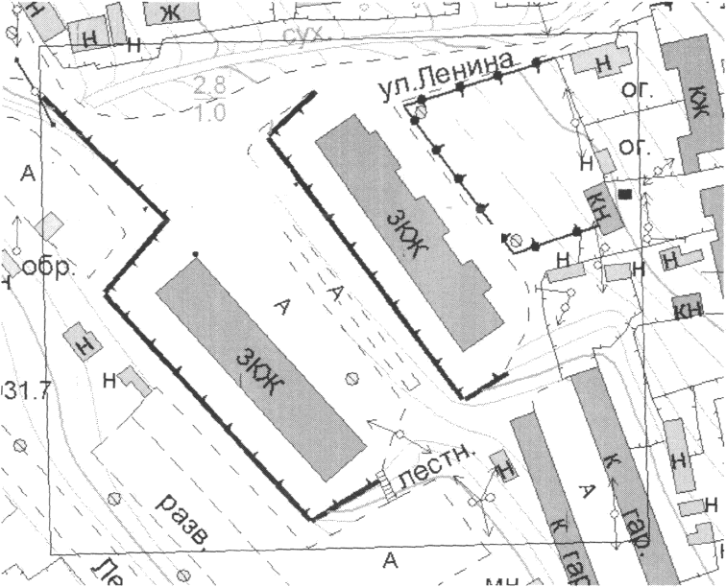
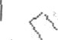
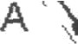
916.8
дет.пл.
1.9
тр.
ми
922.7

